

**Nodemailer**

**Predmet: Klijent server sistemi**

**Profesor: Student:**

**dr Mirko Kosanović Marija Petrović**

**Miloš Kosanović Ser 4/16**

**24.05.2019.**

SADRŽAJ

1. Uvod - 3 -

2. Node.js - 3 -

3. Nodemailer - 4 -

4. Podešavanje projekta - 5 -

5. Zaključak - 9 -

6. Literatura - 9 -

# Uvod

U ovom projektu ću pokazati kako se kreira i koristi nodemailer aplikacija. Nodemailer je jednostavna aplikacija zasnovana na Node.js platformi. Ona se koristi se za slanje e-mail poruka. Nodemailer je licenciran pod MIT licencom.

Ovim projektom objašnjen je jednostavan primer aplikacije i njenog koda kao i način izrade i njene funkcionalnosti.

# Node.js

Node.js je platforma za izradu brzih i skalabilnih aplikacija. Koristi Google-ov V8 JavaScript engine koji izvodi kod i veliki broj osnovnih modula napisan je u JavaScriptu.

Aplikacije napisane u Node-u pogodne su za real-time situacije zbog njihove asinhronosti. Informacije do korisnika dolaze brže jer nema potrebe za ponovnim učitavanjem čitavih stranica pa jedna radnja ne blokira druge radnje. Iako vrate jednu nit, Node.js aplikacije koriste višenitni sastav za obradu događaja vezanih uz datoteke i mrežu. Deo platforme čine i ugrađene biblioteke za HTTP i socket komunikaciju, zbog čega Node postaje web server bez dodatnih serverskih softvera poput Apache servera. Stoga je pisanje serverskog koda na ovoj platformi ujedno i pisanje samog servera.

Još jedan razlog za korištenje Node.js-a jest njegova jednostavnost. Glavne funkcionalnosti su svedene na minimum i svi postojeći API-ji su prilično elegantni pa je kompleksnost koja dolazi do programera zadržana na što nižoj razini. S druge strane, ako želite izgraditi nešto kompleksnije, s lakoćom možete u svoj projekt ubaciti razne third-party module. To se izvodi kroz Node Package Manager (NPM) koji je zapravo tri stvari u jednoj: repozitorijum third-party paketa, menadžer za instalirane pakete i standard za definiranje ovisnosti o drugim paketima.

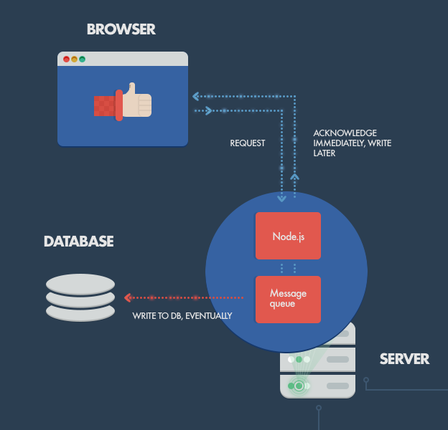

*Slika1.*

# Nodemailer

Nodemailer je modul za node.js koji služi za slanje e-mail poruka. Kreiran je od strane Andrisa Reinmana 2010. godine kao rešenje slanja poruka u node.js-u. Trenutno je najpopularniji modul za slanje e-mail poruka kod programera node.js-a. U projektu sam koristila nodemailer v10.15.3.

Komanda za instaliranje nodemailera je **npm install nodemailer –save**.

Da bi poslali poruku preko nodemailer-a, treba da uradite sledeće:

1. Kreirajte Nodemailer transporter korišćenjem SMTP ili nekog drugog transportnog mehanizma
2. Podesite opcije poruke (ko šalje, kome se šanje, sadržaj poruke)
3. Dostaviti mail sa definisanim transportnim objetima korišćenjem **sendMail()** metode iz pethodno kreiranog transportera

Karakteristike Nodemailera:

* Nezavistan modul – kod se lako proverava zato što nema “dark corners”
* Preveliki focus na sigurnost
* Unicode podrška, korišcenje svih karaktera uključujući smajlije 💪
* Windows podrška – može se instalirati sa npm modulu na Windows-u, kao i bilo koji drugi modul
* Koristi HTML sadržaj kao i plain text kao alternativu
* Omogućeno je dodavanje attachment-a (priloga) porukama
* Osigurana dostava email-a korišćenjem **TLS/STARTTLS**
* Korišćenje različitih transportnih metoda kao dodatak već ugrađenoj **SMTP** podršci
* Potpisivanje poruka korišćenjem **DKIM**
* Podesiv **Plugin support** za manipulaciju porukama
* **OAuth2** autentifikacija dozvoljava aplikaciji da skladištii i koristi autentifikacione tokene umesto pravih log in kredencijala.

# Podešavanje projekta

Za ovaj projekat korišćen je primer jednostavne node aplikacije sličan primerima koje smo obradjivali na laboratorijskim vežbama.

Kao servis za slanje poruka korišćen je google-ov **gmail** kome je bilo potrebno podesiti dostupnost aplikaciji za korišćenje, tj. omogućiti da vašem nalogu mogu pristupiti „manje sigurnije aplikacije“ :

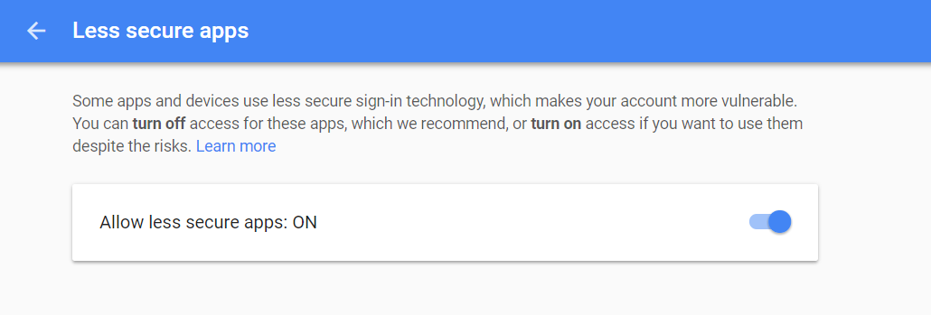

Slika2.

Konačan izgled aplikacije:

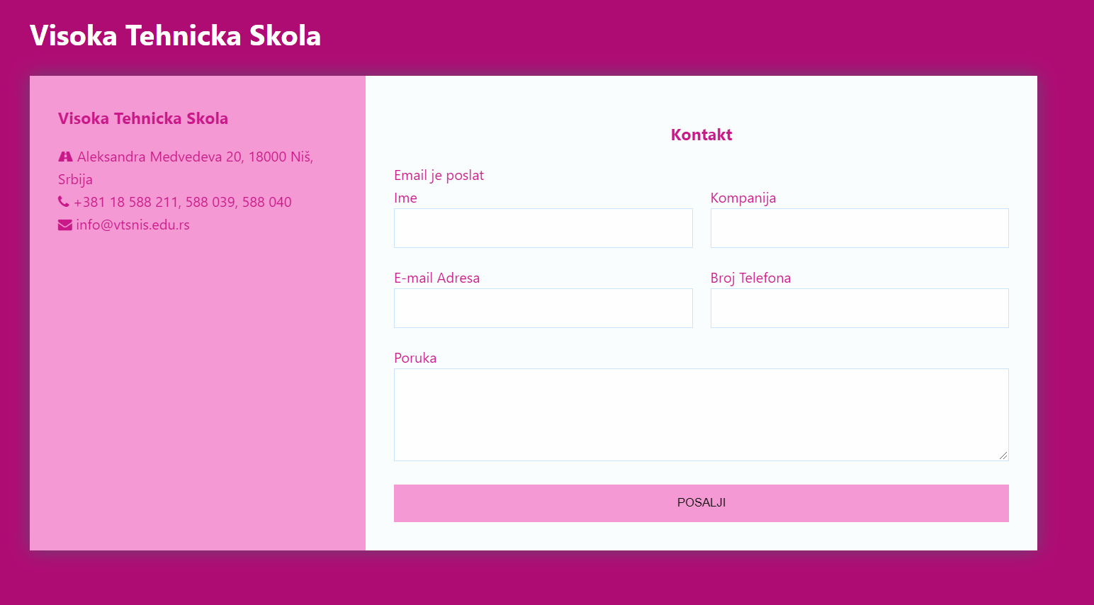

*Slika3.*

Na samom početku potrebno je kreirati **package.json** fajl i smestiti ga u folder projekta.

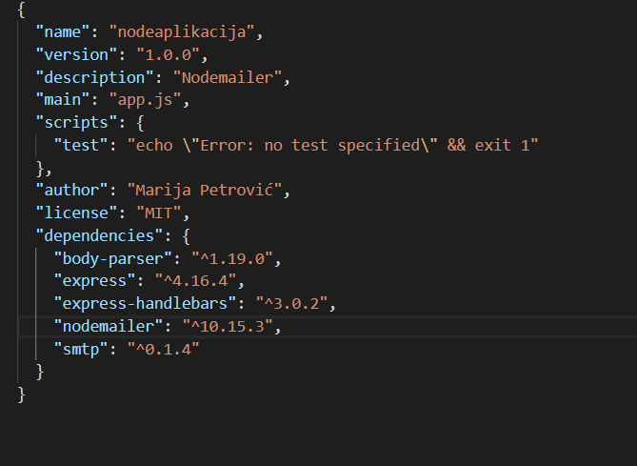

*Slika 4.*

Nakon toga potrebno je instalirati node.js module: express, body-parser, express-handlebars, nodemailer. Komanda za instaliranje je:

**npm install –save express body-parser express-handlebars nodemailer**

U našem **app.js** fajlu dodajemo sledece linije koda, što čini osnovni blok naše aplikacije:

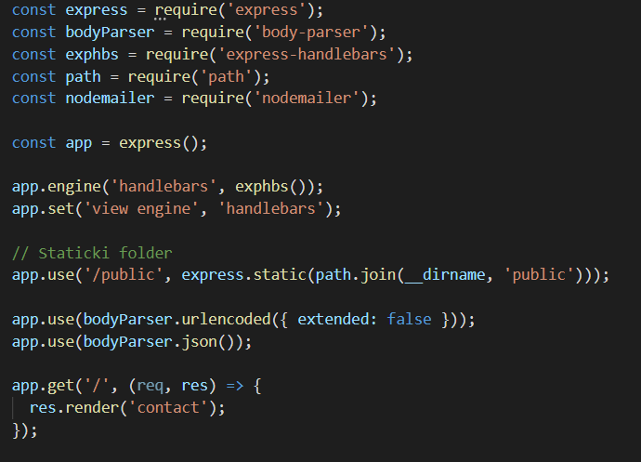

*Slika 5.*

U front end delu aplikacije definisan je izgled forme i omogućeno korisniku da kroz jednostavnu formu upiše email pšiljaoca, naslov poruke i tekst poruke.

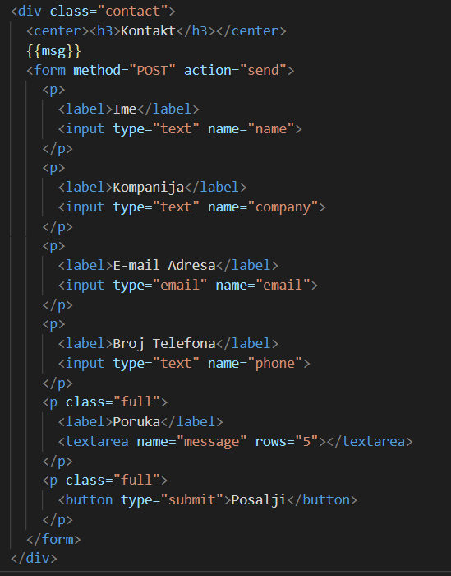

Slka 6.

Sledeću stvar koju smo odradili jeste dodavanje **nodemailer** koda:

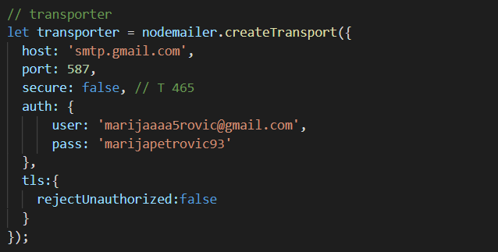

*Slika 7.*

Ovim linijama koda definisali smo transportni sistem (SMTP), čime smo omogućili da će poruka iz forme biti poslata sa našeg mail-a.

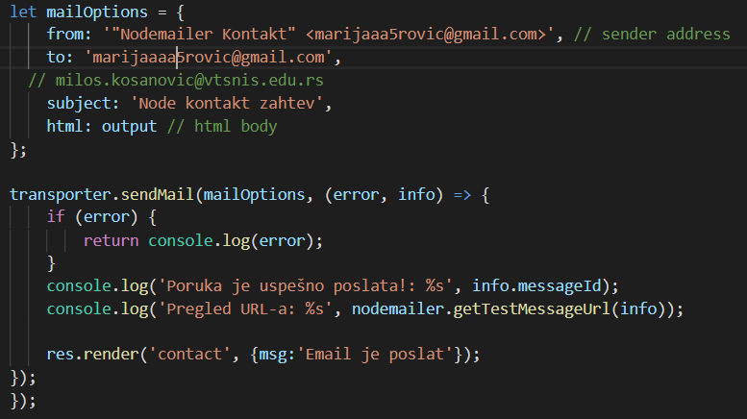

Slika 8.

# Zaključak

U ovom radu kreirana je jedna jednostavna nodemailer aplikcija preko koje sam uspešno poslala e-mail. Preko obične html forme sam prosledila parametre serveru post metodom koji ih je obradio i korisniku vratio html stranu sa potvrdom poslate poruke.

# Literatura

[1] Laboratorijske vežbe iz klijent server sistema

[2] nodemailer.com

[3] codeforgeek.com

[4] Uputstvo za pisanje završnog rada na Visokoj tehničkoj školi strukovnih studija u Nišu

[5] Uputstvo za pisanje izveštaja